****FAQ模板****

* **问题描述：**

|  |  |
| --- | --- |
| 时间 | 2018/6/20 |
| 提问者 | Lx |
| 内容 | 如何搭建环境？ |

* **截图/链接：**

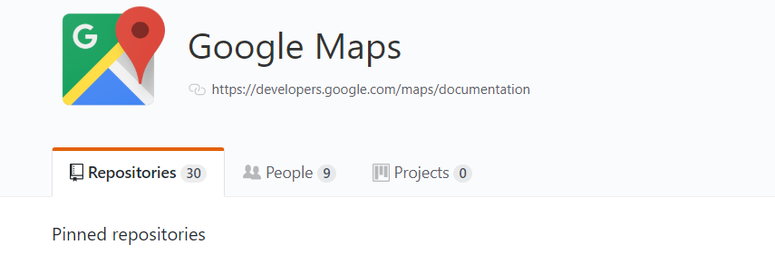

https://github.com/googlemaps/

* **解决方案：**

|  |  |  |  |
| --- | --- | --- | --- |
| **时间** | 2018/6/20 | **解决者** | **Lx** |
| **解决方案** | 1. **第一步** 2. **第二步** 3. **第三步** | | |

* **备注：**
* **这里是备注**

**由此进入FAQ......**

* **问题描述：**

|  |  |
| --- | --- |
| 时间 |  |
| 提问者 |  |
| 内容 |  |

* **截图/链接：**
* **解决方案：**

|  |  |  |  |
| --- | --- | --- | --- |
| **时间** |  | **解决者** |  |
| **解决方案** |  | | |

* **备注：**